包装箱：
迪朴大量元素水溶肥60%（20-20-20）5kg 包装箱3000个；版面：

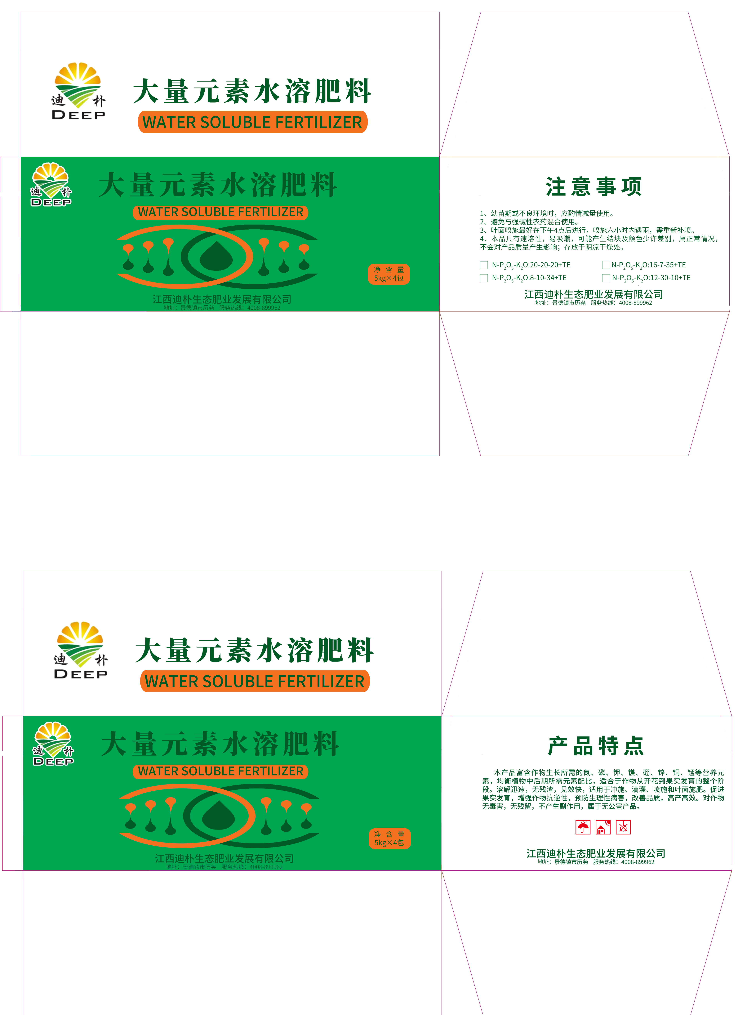
迪朴大量元素水溶肥58%（16-7-35）5kg 包装箱3000个；版面：
迪朴大量元素水溶肥60%（20-20-20）500g 包装箱1000个；版面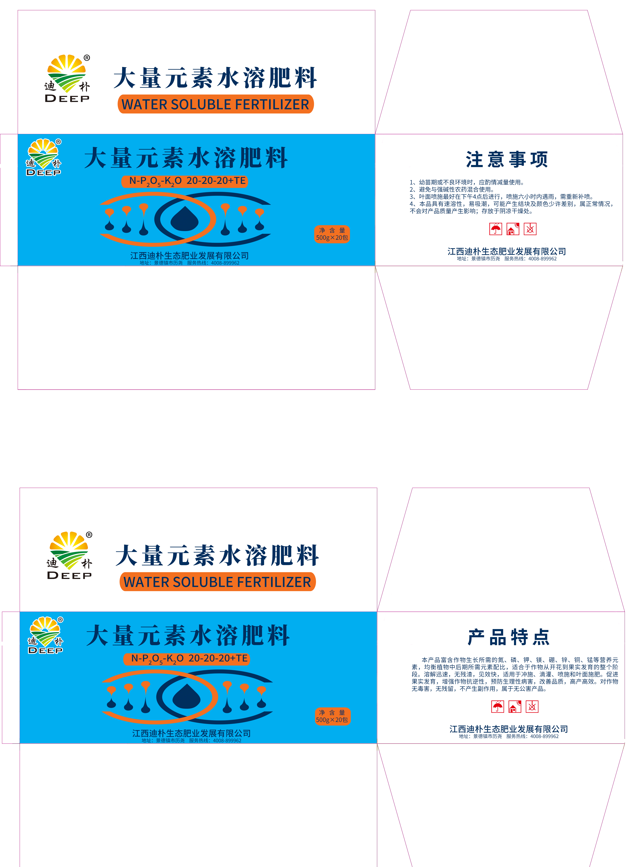：
开门子大量元素水溶肥60%（20-20-20）5kg 包装箱15000个；版面：
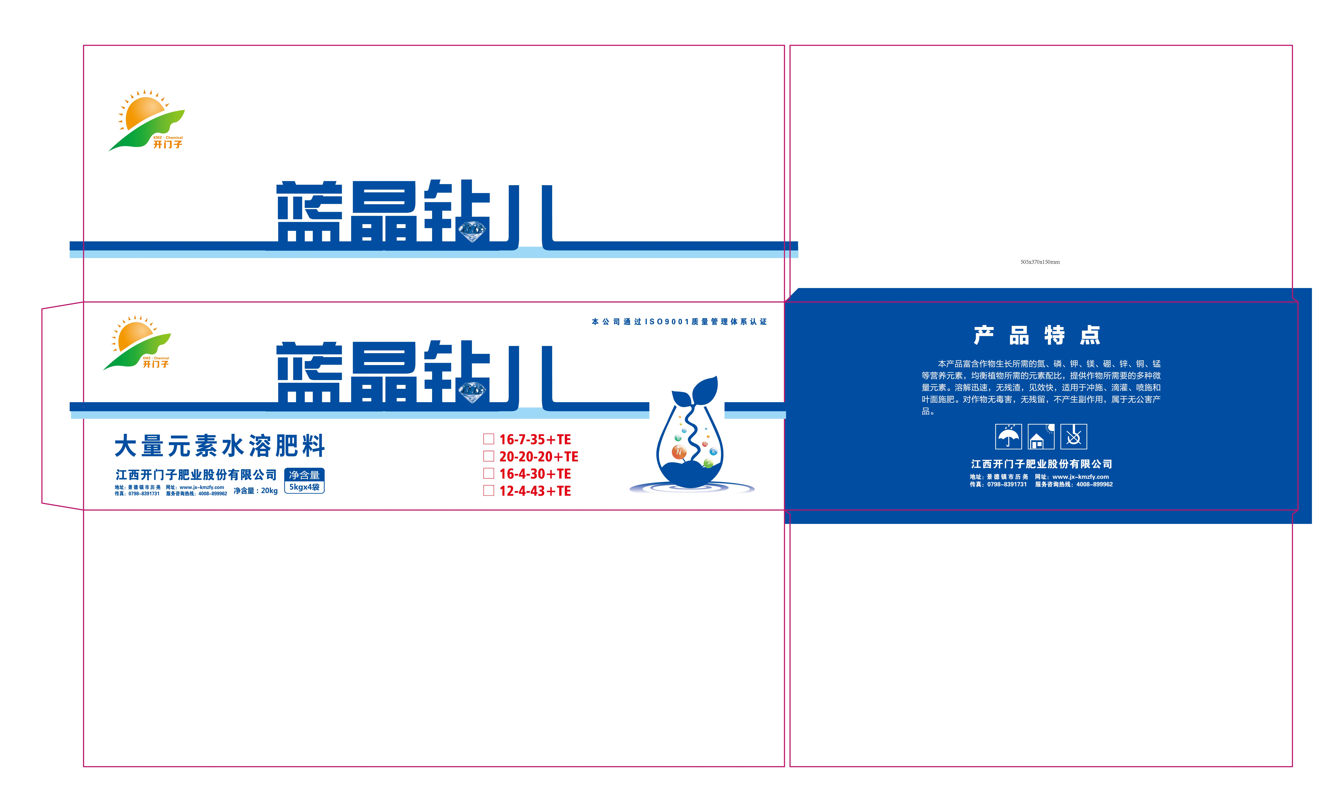
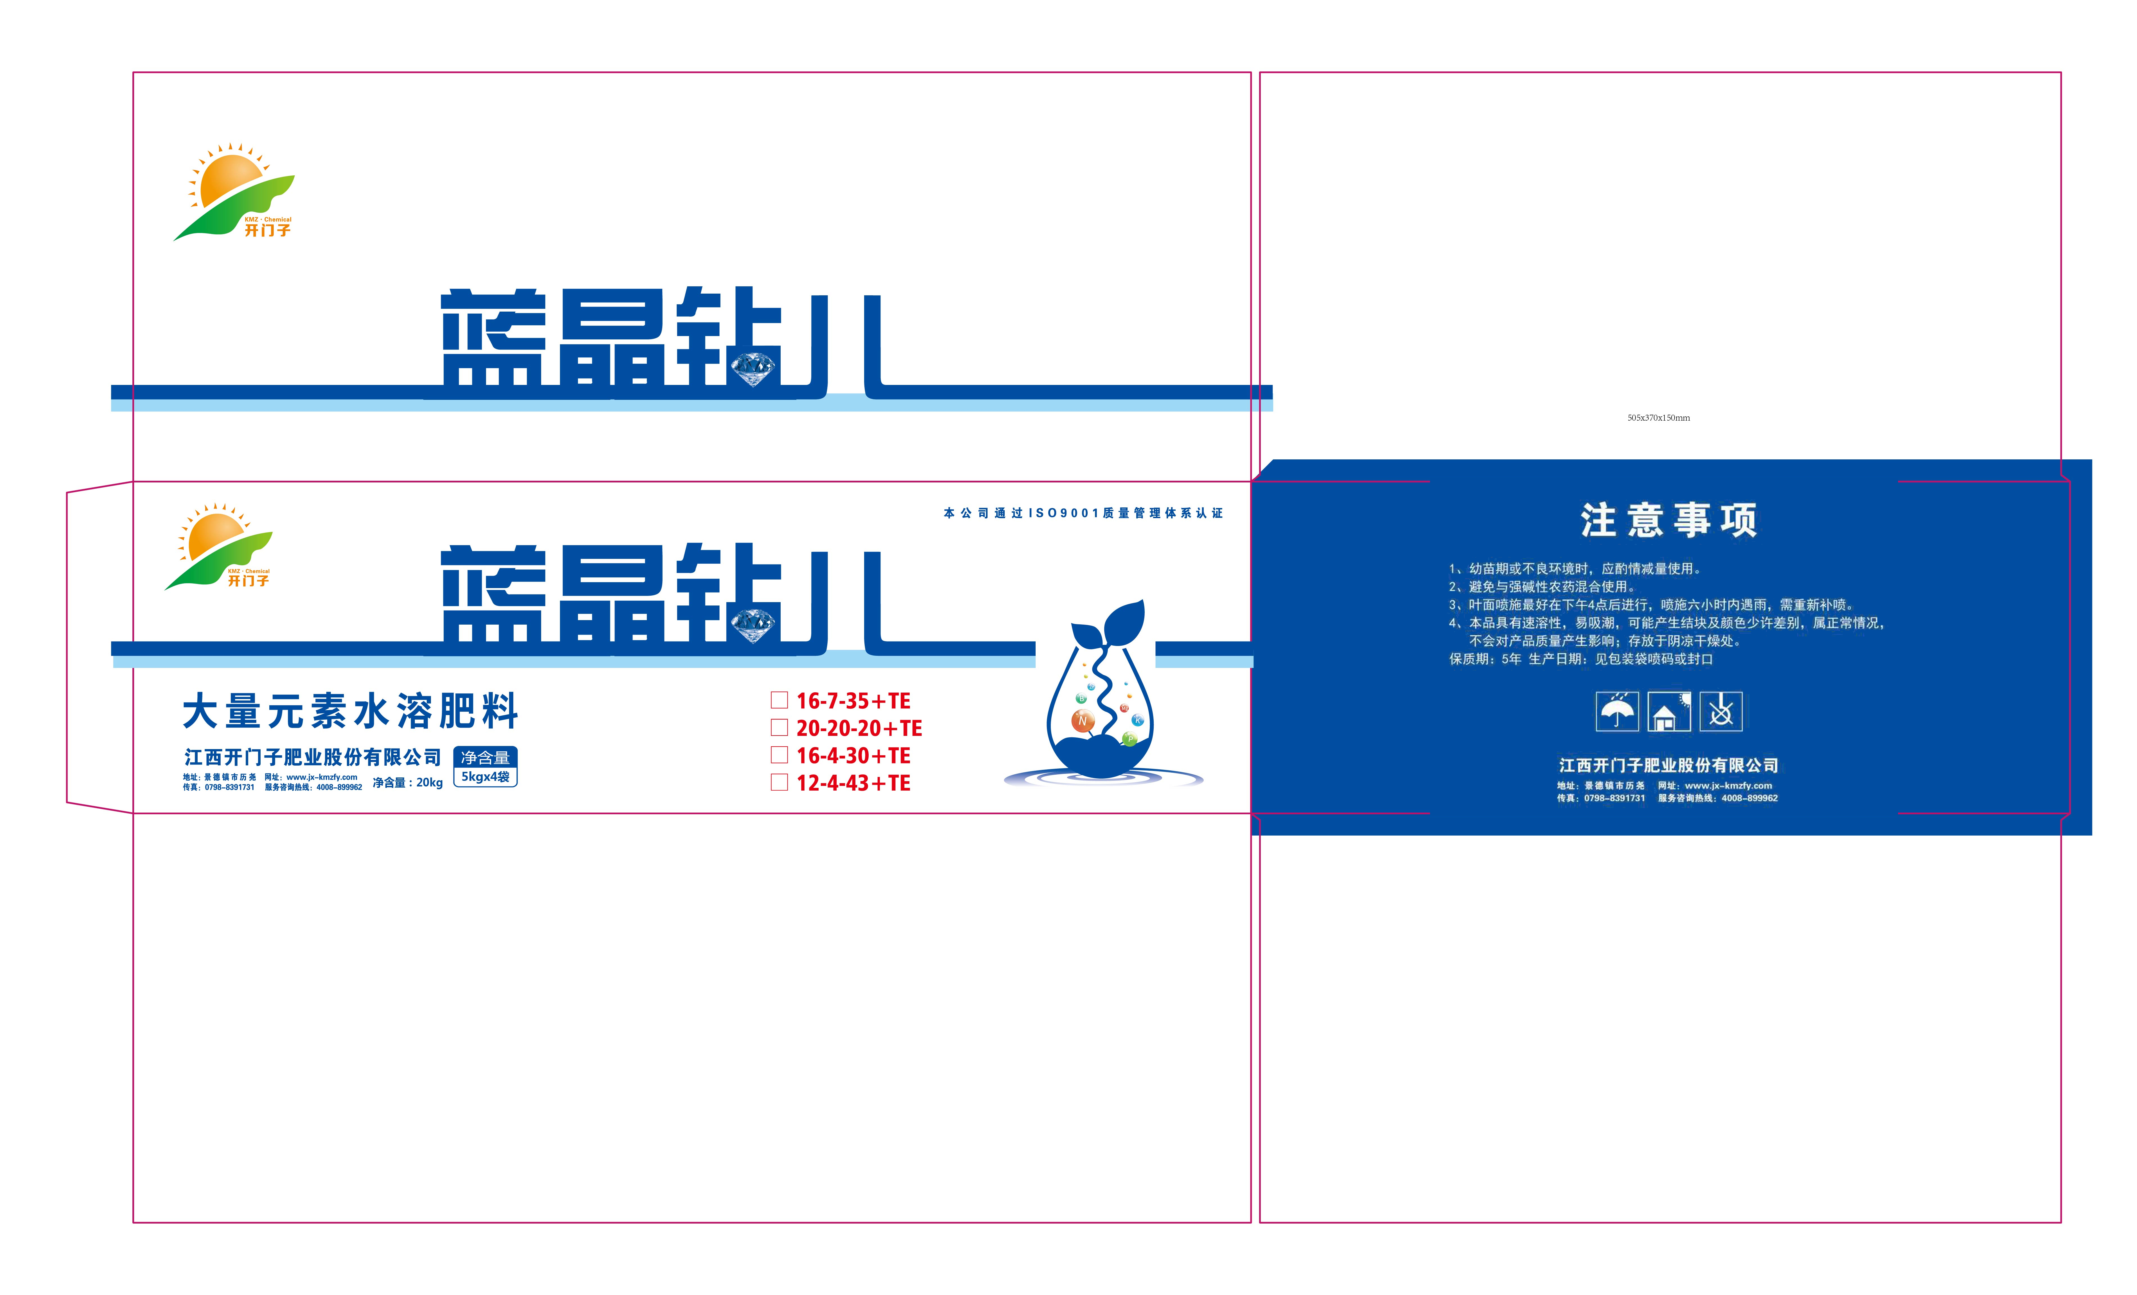
开门子大量元素水溶肥58%（16-7-35）5kg
包装箱15000个；版面：

开门子大量元素水溶肥60%（20-20-20）500g
包装箱3000个；版面：

